Obec Říčany pořádá pro děti, mládež, amatéry i sportovce a širokou veřejnost,
zkrátka pro všechny, kdo běhají pro radost
ŘÍČANSKÝ BĚH

ve čtvrtek 28. října 2021

na přírodním koupališti v Říčanech

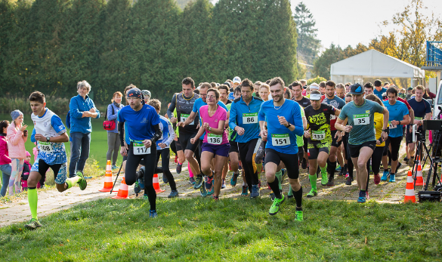
Časový harmonogram:
- 09:00 Prezentace závodníků (dospělí až do 11:00)
- 09:45 Výklad tratě dětí a žáků, bezpečnostní pokyny
- 10:00 Start dětí a žáků
- 10:30 Vyhlášení výsledků dětí a žáků
- 11:00 Výklad tratě dospělých, bezpečnostní pokyny
- 11:15 Start dospělých
- 12:30 Vyhlášení výsledků dospělých

Kategorie | Věk | Délka tratě | Ročník narození
Děti nejmladší | do 4 let | 0,5 km (kolem koupaliště) | 2017 a mladší
Děti mladší | 5 – 6 let | 0,5 km (kolem koupaliště) | 2015-2016
Děti starší | 7 – 9 let | 1,4 km (1 kolo) | 2012-2014
Žáci nejmladší | 10 – 11 let | 2,6 km (2 kola) | 2010-2011
Žáci mladší | 12 – 13 let | 2,6 km (2 kola) | 2008-2009
Žáci starší | 14 – 15 let | 3,7 km (3 kola) | 2006-2007
Dorost | 16 – 17 let | 9,0 km | 2004-2005
Dospělí | 18 – 36 let | 9,0 km | 1985-2003
Veteráni | 37 – 49 let | 9,0 km | 1972-1984
Masters | od 50 let | 9,0 km | 1971 a starší
Turisté | od 16 let | 4,5 km (1 kolo) | 2005 a starší
Ve všech kategoriích budou vyhlášeni muži a ženy zvlášť.

Popis tratě: Trať vede převážně po lesních cestách a stezkách. Doporučujeme krosovou obuv.
Přihlášení: Nejpozději v den závodu na místě, ale velmi uvítáme, když se přihlásíte předem (přestože nakonec nepřijdete) na http://www.ricanyubrna.cz/kultura-a-sport/beh/
Startovné: Dobrovolné
Ceny: Vítězové v jednotlivých kategoriích obdrží medaile a malé věcné ceny. Pro všechny děti jsou připraveny sladké odměny.
Ostatní: Závod není pořadatelem pojištěn, start na vlastní nebezpečí!
Pořadatel: Obec Říčany, nám. Osvobození 340, 664 82
- Jan Studený, tel. 724 303 746, starosta@ricanyubrna.cz

Přijďte si ověřit svou fyzickou zdatnost na konci sezóny.

